Aplikace pro mobil: instalace, přístup ke svým osobním informacím
Zde bude popsáno, jak si student či učitel nainstaluje a zaregistruje plný přístup ke svému Edupage profilu (včetně soukromých údajů jako jsou známky či absence). Chcete-li používat aplikaci Edupage pouze v náhledovém režimu (vidět veřejné informace jako rozvrh, suplování), pokračujte na stránku Rozvrh a suplování
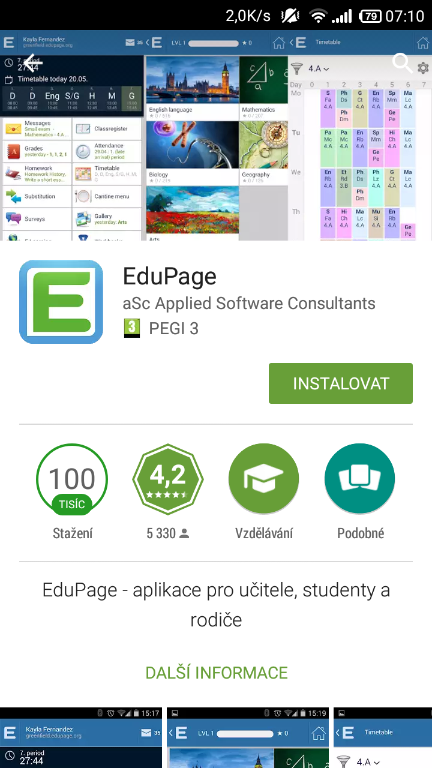
Na Androidu spustíme GooglePlay, do vyhledávání zadáme EduPage (přesný odkaz na aplikaci). Vidíme:
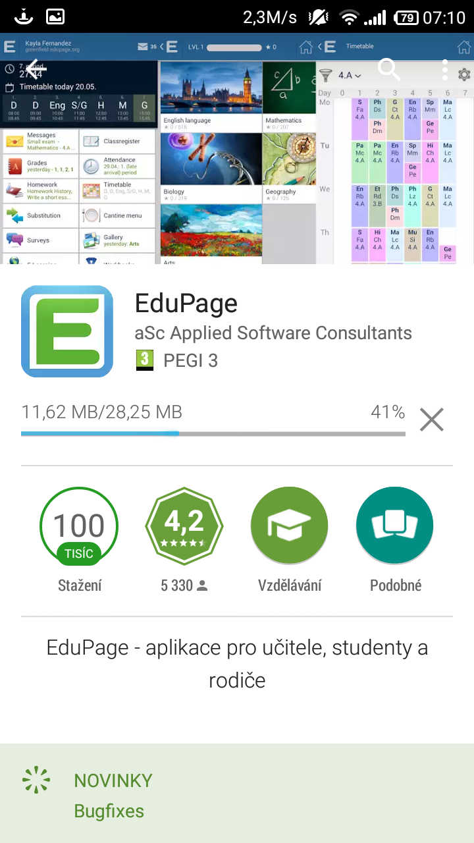
Po kliknutí na tlačítko Instalovat se program stáhne, nainstaluje:
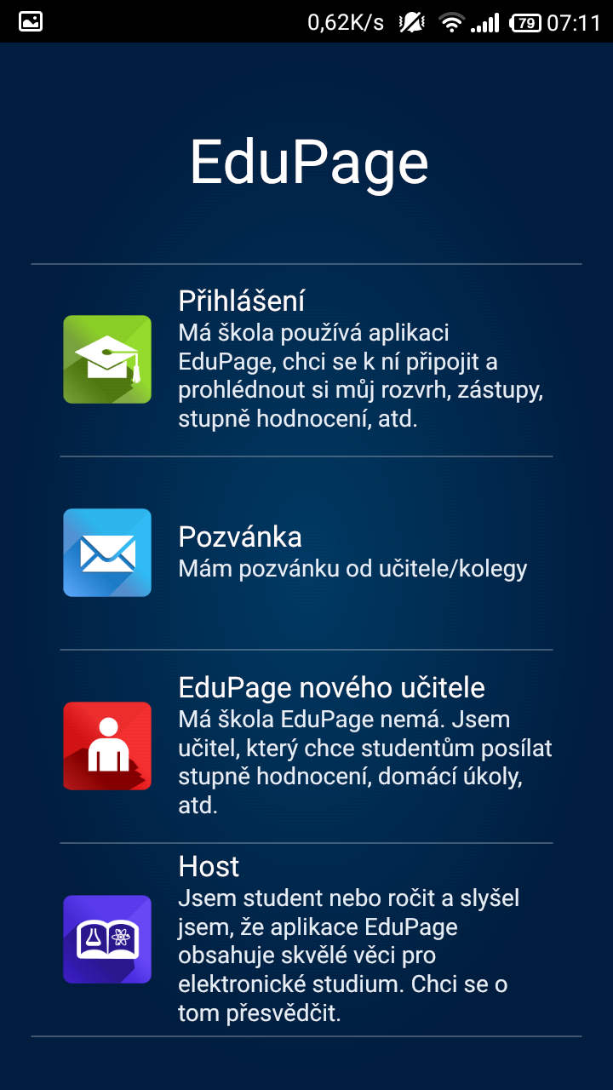
Po kliknutí na tlačítko Otevřít se program spustí, následuje proces prvního nastavení:
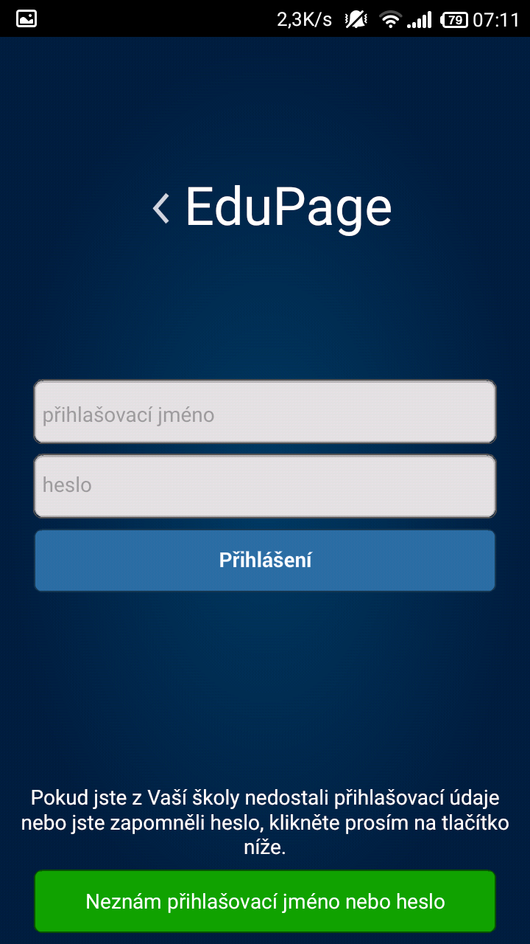
Po kliknutí na Přihlášení se objeví výzva o přihlašovací jméno+heslo:
Pokud toto jméno+heslo máte z dřívějších aktivit na https://gmlbrno.edupage.org/ (studenti mají typicky JosefNovak, učitelé typicky havlasek@gml.cz), můžete jméno+heslo zadat a rovnou se přihlásit. Zbytek návodu je pro vás bezpředmětný.
Pokud jméno+heslo neznáte nebo nemáte zřízeno, kliknete na Neznám přihlašovací jméno nebo heslo, na další stránce Požádat o heslo a vyplníte e-mail, pod nímž jste v Edupage zaregistrovaný, například:
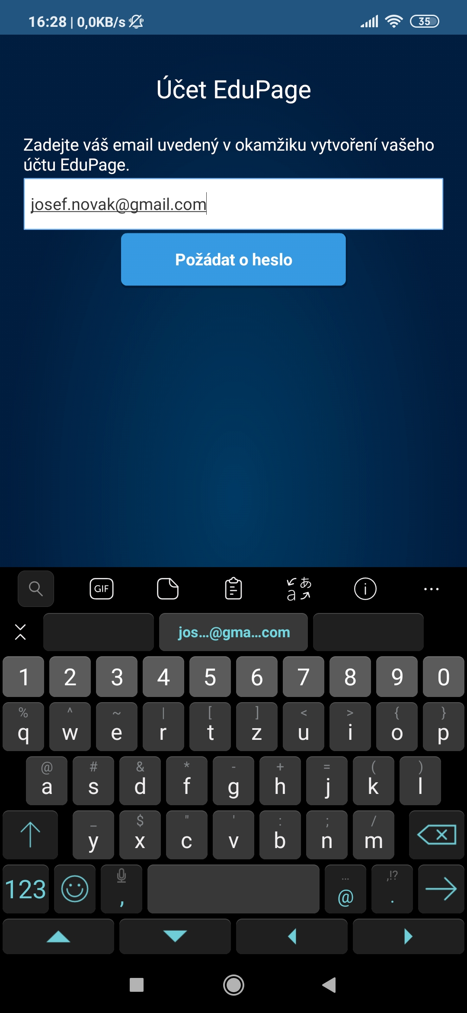
a kliknete na Požádat o heslo. Aplikaci Edupage ukončíte. Přijde Vám mail s možností nastavení (resetu) hesla:
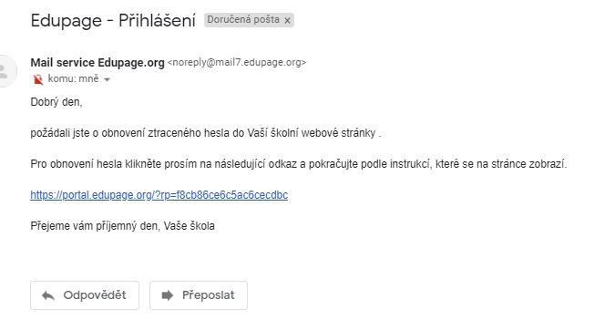
Po kliknutí na odkaz se objeví stránka, kde si vyberete účet s heslo nastavíte (resetujete). Poté znovu spustíte aplikaci Edupage a přihlásíte se svým loginem+heslem.

